**附件:**

**耀登集團**

**第十屆台灣野望國際自然影展 影片介紹**

耀登集團為推動環境教育及善盡企業社會責任，影展將於桃園市校園免費巡迴放映，109年第二學期影片清單與內容介紹如下:

影片介紹:

|  |  |  |
| --- | --- | --- |
| 片名 | 片長 min | 備註 |
| 藍色星球2：珊瑚礁 | 90 | 適合年級：全年級 |
| 神秘雨林 | 81 | 適合年級：高年級 |
| 極限巔峰洛磯山 | 90 | 適合年級：中.高年級 |
| 犰狳大飯店 | 90 | 適合年級：中.低年級 |
| 地球奇蹟一日 | 120 | 適合年級：高年級 |
| 先天性成骨不全症 | 80 | 適合年級：全年級 |

1. **藍色星球2：珊瑚礁Blue Planet II - Coral Reefs**

長度：60分鐘

得獎：2018 最佳音效獎 提名

國家：英國

珊瑚礁是1/4海洋生物的家，但牠們只佔海洋不到0.1%的面積。複雜的結構滿足了各式生物對於家的需求。而這個密集的地方也充滿了激烈的競爭及無限的可能，在澳洲的大堡礁我們能遇到完全不同的生物，讓我們一起進入海底幽微而瑰麗的世界吧！珊瑚礁是1/4海洋生物的家，但牠們只佔海洋不到0.1%的面積。複雜的結構滿足了各式生物對於家的需求。而這個密集的地方也充滿了激烈的競爭及無限的可能，在澳洲的大堡礁我們能遇到完全不同的生物，讓我們一起進入海底幽微而瑰麗的世界吧！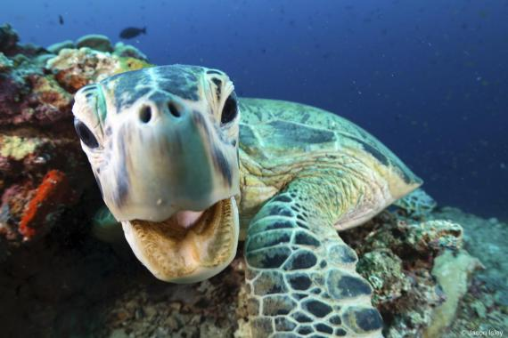

1. **神祕雨林Mysteries of the Rainforest**

長度：51分鐘

Wildscreen 推薦

國家：美國

位於巴拿馬運河區的巴羅科羅拉多島充滿了神祕的色彩，每年都有數百名的科學家和學生前往探索關於生物多樣性或是島嶼的祕密。然而就在這年，島嶼發生了無人知曉原因的乾旱狀況，為什麼停止下雨？何時又會降雨？身處其中的雨林動物們又將如何因應呢？

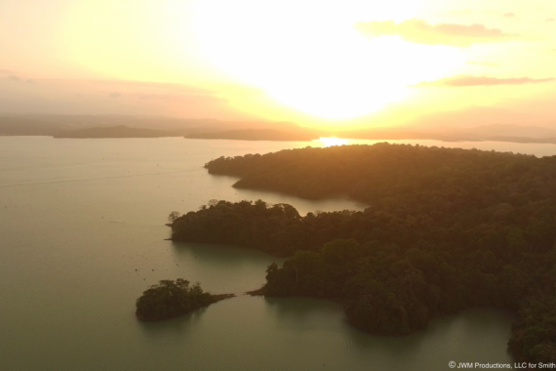

1. **極限巔峰洛磯山 Mountain: Life at the Extreme – Rockies**

長度：60分鐘

Wildscreen 推薦

國家：英國

雲深之處有一個神祕的世界，原始野性而深不可測，令人屏息的宏偉山色和其中穿梭生存的動物，曠野、白雪和遺世獨立的村莊，這是洛磯山脈，北美的脊柱。製作團隊運用出色動人的攝影技術和敍事手法，記錄在這裡建立起家園的非凡動物以及傑出人類。

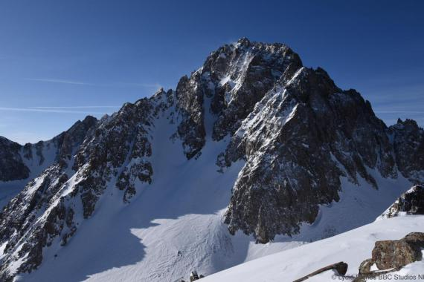

1. **犰狳大飯店Hotel Armadillo**

長度：60分鐘

Wildscreen 推薦

這難以捉摸的動物生活在巴西潘特納爾濕地的中心，很少有人能在野外見到。牠們挖掘洞穴的同時也為數百種的動物創造了家。孤獨的夜行者，牠是巨犰狳。讓我們跟著大衛．艾登堡爵士，一同看看這個盔甲巨人的故事。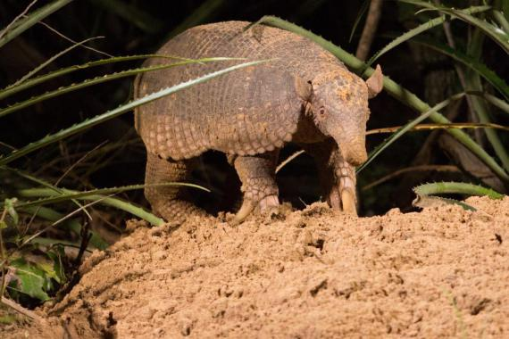

1. **地球奇蹟一日Earth：One Amazing Day**

**長度：90分鐘**

**提名：**2018 最佳兒童獎 提名

**國家：英國**

展示自然世界強大力量的驚奇旅程，在這一天之中，我們將跟著太陽，從高山到離島，從叢林到都市。藉由驚人突破的影像科技，跟隨想渡過湍急河流的小斑馬，以生命拼搏照護家人的企鵝爸爸，垂直打瞌睡的抹香鯨和尋找愛情的樹懶，一同看看鏡頭下這些生物的動人時刻吧！



1. **先天性成骨不全症（俗稱:玻璃娃娃）**

**長度：34分鐘**

**國家：台灣**

【 何謂先天性成骨不全症 】

先天性成骨不全症 Osteogenesis Imperfecta(OI)，又稱脆骨症。

是一種罕見的遺傳疾病，其致病原因是構成人體結締組織很重要的第一型膠原纖維 (type I collagen)的製造缺陷，使得全身的骨骼強度耐受力變差、骨質脆弱而常發生骨折。

沒有任何性別與種族上之區別，每二萬至三萬人就有一名，智力通常為正常。症狀為易骨折、常合併藍色鞏膜、齒質形成不良、聽小骨硬化而造成漸進性失聰等，病人的智力通常是正常的。

我們想讓孩子們更能了解在社會上會友和自己不一樣的孩子，我們應該如何去幫助他。

